МИНОБРНАУКИ РОССИИ

**ФЕДЕРАЛЬНОЕ ГОСУДАРСТВЕННОЕ БЮДЖЕТНОЕ ОБРАЗОВАТЕЛЬНОЕ УЧРЕЖДЕНИЕ**

**ВЫСШЕГО ОБРАЗОВАНИЯ**

**«ВОРОНЕЖСКИЙ ГОСУДАРСТВЕННЫЙ УНИВЕРСИТЕТ»**

Дополнительное образование «Основы промышленного программирования»

WEB проект по теме

«WEB сайт для управления и просмотра расписания»

Ученик Платонов Г.А.

Методист Копытин А.В.

Воронеж 2024

1. Название проекта

Требуется выполнить проект по WEB под названием «WEB сайт для управления и просмотра расписания», который обладает следующими функциональными возможностями:

* Загрузка расписания на сервер.
* Загрузка расписания из .csv файла.
* Регистрация и авторизация пользователей.
* Наличие администратора и обычного пользователя
* Просмотр расписания своей группы на определенную дату
* Сохранение расписания в .pdf формате

2.Авторы проекта

Автором проекта является Платонов Глеб Александрович, ученик второго года обучения проекта Яндекс.Лицей, который самостоятельно выполнял вышеописанный проект.

1. Описание идеи

В настоящее время отдых в детских лагерях является популярным среди подростков. В лагере каждый участник обязан соблюдать и знать расписание.

Увы, расписание хранится в формате общей таблицы у методиста, который высылает файл вожатым, а те, в свою очередь, каждый день формируют расписание для детей в виде сообщений в мессенджере/плаката/картинки. Этот процесс отнимает рабочее время вожатых, а дети часто забывают нахождение расписания.

Одним из решений для быстрого обмена расписанием, его просмотра и сохранения на компьютер/смартфон является проект «WEB сайт для управления и просмотра расписания», который позволяет легко и недолго провести необходимые манипуляции.

1. Описание технологий

В разработанном продукте реализованы большинство рассмотренных в ходе изучения блока WEB технологий и дополнительные библиотеки:

* Bootstrap.
* Шаблоны html-страниц.
* ORM-модели.
* Регистрация и авторизация
* Загрузка, преобразование, скачивание файлов
* Стороннее API
* Хранение данных в БД
* Хостинг Glitch

Необходимые для запуска библиотеки:

convertapi==1.8.0

Flask==3.0.3

Flask_Login==0.6.3

flask_wtf==1.2.1

SQLAlchemy==2.0.29

Werkzeug==3.0.2

WTForms==3.1.2

1. Интерфейс

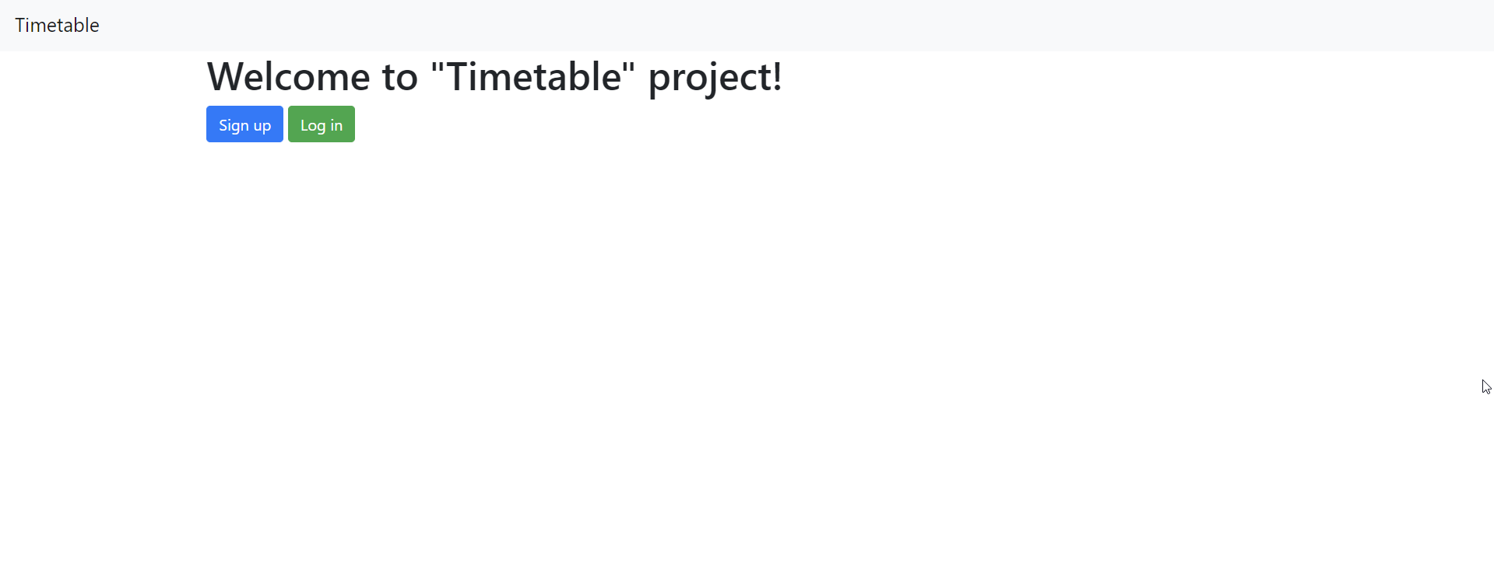

1. Стартовая страница

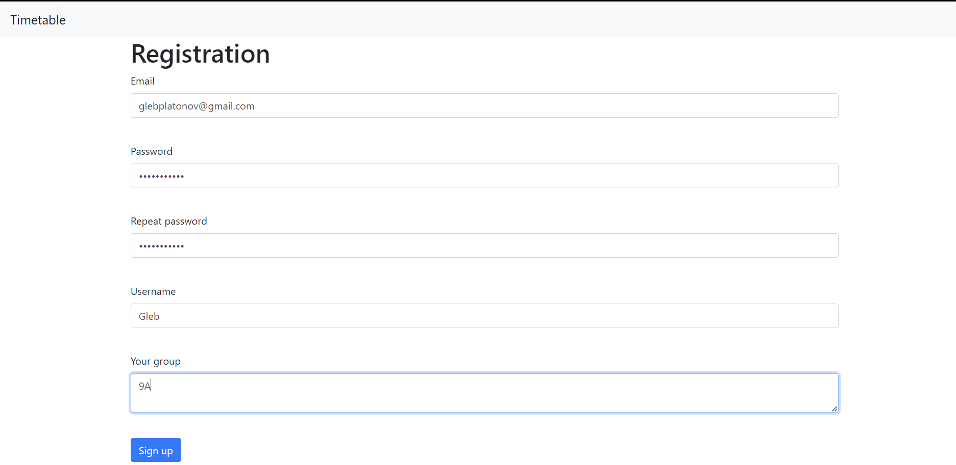

1. Регистрация

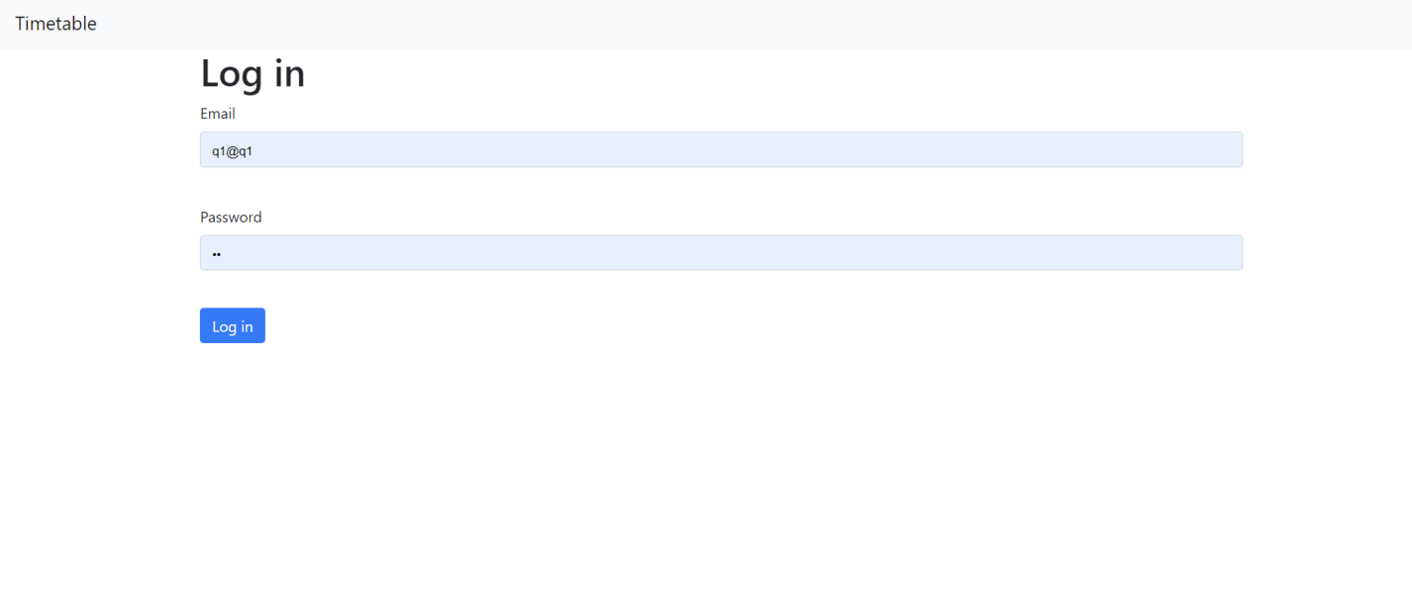

1. Авторизация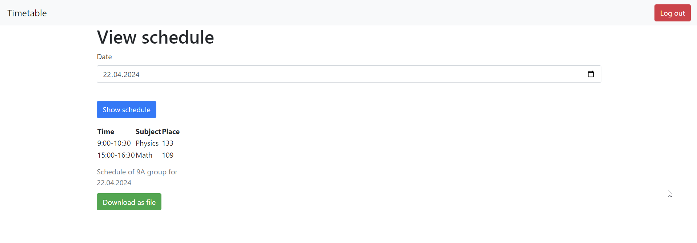
2. Просмотр расписания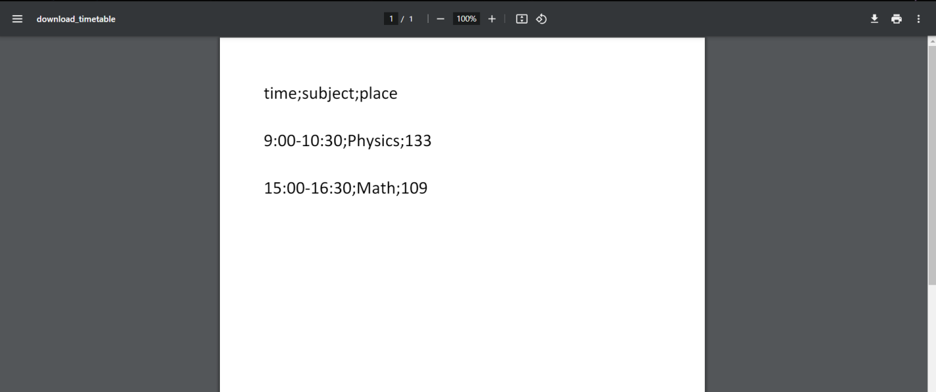
3. Просмотр расписания в .pdf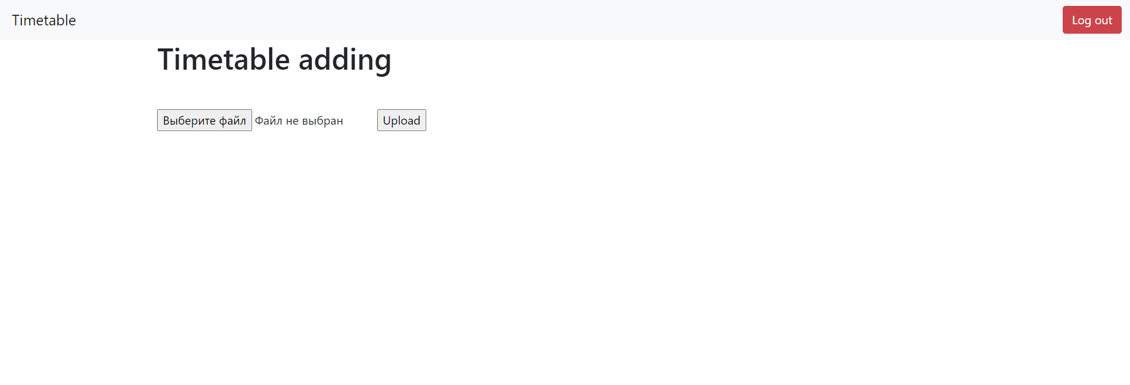
4. Добавление расписания администратором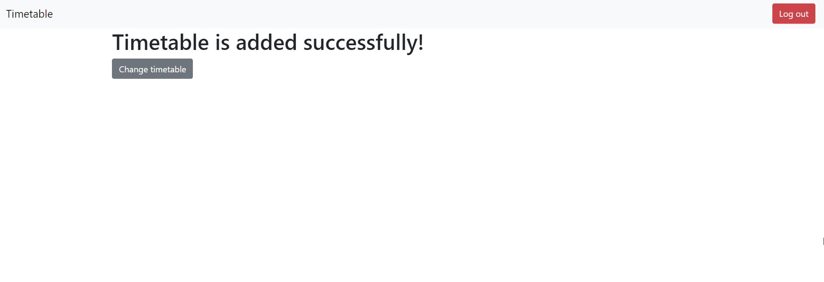
5. Расписание добавлено успешно!